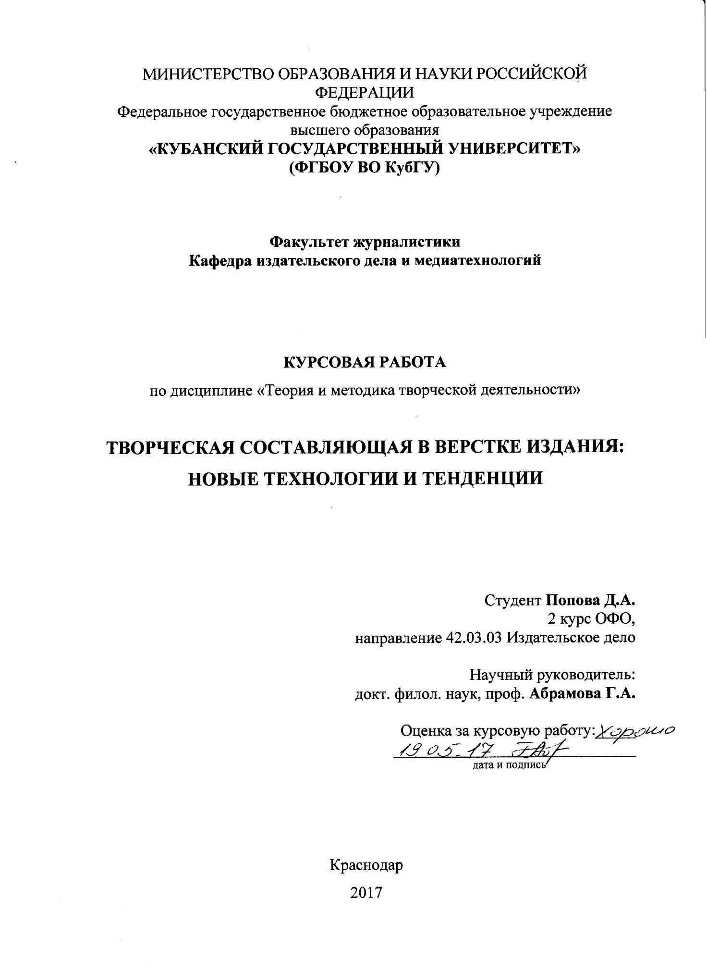

СОДЕРЖАНИЕ

Введение …………………………………………………………………………..3
Глава 1 Современные технологии в верстке издания ……………………….....6
1.1Традиционные подходы верстки периодического издания ……………6
1.2 Технологическая составляющая работы дизайнера (верстальщика) …8
1.3 Психология восприятия дизайна периодических изданий…………....10
1.4 Субъективные и объективные факторы, определяющие дизайн
газеты и журнала…………………………………….……………………….12
Глава 2 Творческие возможности верстки периодического издания…………15
2.1 Цветовые подходы ………………………………………………………15
2.2 Использование разных форматов предоставления информации: фотографии, инфографика и рисунок ……………………………………...17
2.3 Средства ориентации и выделения……………………………………..19
2.4 Критический анализ журнала «Vogue»……………………………..….22
Заключение ………………………………………………………………………24
Список использованных источников…………………………………………...26
Приложение А…………………………………………………………………....28
Приложение Б……………………………………………………………………29
Приложение В…………………………………………………………………....32
Приложение Г…………………………………………………………………....34
Приложение Д…………………………………………………………………....36
Приложение Е…………………………………………………………………....38

ВВЕДЕНИЕ

Периодическое издание является воплощением творческой деятельности редакционной коллегии. Оно создается для конкретной аудитории и служит определенным задачам и целям. Каждое издание, будь то газета или журнал, является уникальным по своему оформлению. При этом становится все сложней сравнивать периодические издания. Необходимость в таком анализе появилась, когда дизайн в современном мире стал основным типологическим признаком газеты и журнала. Также растет необходимость не только преподносить читателю информацию, но и визуализировать ее. Эта проблема требует пристального внимания и изучения.
Для специалиста не составит труда найти нужную ему информацию. Однако начинающему верстальщику будет сложно сориентироваться в огромном потоке информации при том, что тенденции постоянно меняются.
Актуальность исследования: каждое периодическое издание должно иметь свой неповторимый вид, стиль и индивидуальность, поэтому работники данной сферы должны иметь представления и владеть информацией о создании своего продукта.
Степень разработанности темы: на данную тему существует огромное количество трудов практиков и теоретиков. В Интернете можно приобрести различную литературу с необходимыми правилами, самоучители по программам, предназначенным для верстки, прочитать блоги профессиональных верстальщиков и дизайнеров. При работе над курсовой работой были изучены коллективные труды и отдельные монографии российских ученых. К числу ученых относится книга Галкина С.И. «Техника и технология СМИ. Художественное конструирование газеты и журнала». В учебном пособии отражены современные тенденции дизайна периодических изданий. Особенностью книги является прикладной характер: теоретические положения подкрепляются примерами из практики. Также в работе были использованы идеи Ситника В.П., изложенные в книге «Техника и технология СМИ: Периодическая печать».
Новизна работы состоит в том, что при написании курсовой были использованы примеры цветовых моделей современных российских журналов, были рассмотрены основные существующие цветовые палитры, приведены примеры правильного использования иллюстративного сопровождения текста, что является отличным помощником и наглядным примером при работе с версткой и дизайном периодических изданий.
Цель исследования – систематизация основ верстки и дизайна периодического издания и анализ современных тенденций и используемых технологий.
Для достижения цели были поставлены следующие задачи:
- Проанализировать теоретическую базу верстки;
- Установить тенденции современной верстки;
- Изучить новые технологии верстки, работы с иллюстративным наполнением и т.д.;
- Проанализировать психологию восприятия дизайна периодических изданий;
- Проанализировать факторы, влияющие на дизайн журнала и газеты;
- Рассмотреть творческие возможности, используемые при верстке.
Объект исследования: верстка и дизайн периодического издания.
Предмет исследования: творческие составляющие верстки журнала и газеты.
В процессе исследования были использованы следующие методы: анализ материала, метод обобщения, синтезирующий и индуктивный метод.
Описание структуры работы: курсовая работа состоит из введения, двух глав, заключения, списка использованных источников, который включает 19 наименований, и 6 приложений.
Теоретическая значимость: проанализированная и систематизированная нами информация может пригодиться начинающему дизайнеру или верстальщику в освоении творческих основ своей деятельности.
Практическая значимость: данная исследовательская работа будет полезна начинающим специалистам в сфере издательского дела, так как помимо теоретических основ в работе представлено множество практических примеров.

Глава 1 Современные технологии в верстке издания

  - Традиционные подходы верстки периодического издания

Творческое начало имеет большое значение в процессе создания периодического издания. Над выпуском каждого журнала и каждой газеты работают дизайнеры и верстальщики, либо же один человек, выполняющий несколько функций сразу. При этом существуют некоторые правила, которых придерживается каждый специалист, работающий с версткой периодического издания.
Оформление издания в первую очередь зависит от потребностей аудитории. Именно это создает отличительный стиль журнала или газеты, ориентирующийся на читателя, ведь характер оформления издания должен быть совместим с предпочтениями аудитории, которой она адресована.
При верстке издания важно учитывать связь с читателем и комфорт. Они имеют большое значение в оформлении и дизайне всех элементов периодического издания. Таким образом создается обратная связь с читателем. Используемые при верстке элементы влияют на навигацию, интерактивность и композицию газеты и журнала.
Например, навигация, кроме заголовочного комплекса, осуществляется и за счет шрифтов, иллюстраций, графических элементов и цвета. Все они играют разделительную, выделительную и соединительную роли навигации.
Влияние шрифтов на стиль и композицию периодического издания велико. Читатели не замечают шрифт, они видят только слова. Однако выбранный дизайнером шрифт ускоряет или тормозит процесс чтения. Разборчивость и удобочитаемость – термины, без которых не обойтись при верстке текста.
Основную часть издания занимает шрифт в виде текста и заголовков. Поэтому дизайнеры стремятся выбрать одну гарнитуру шрифта, и использовать только ее. Всем известно, что использование более двух гарнитур приводит к излишней пестроте, что плохо сказывается на общем восприятии издания.
Говоря о шрифте, стоит отметить несколько постулат в верстке текста.
● Страницы, заполненные текстом с небольшим числом разрывов и набранные средним шрифтом, рекомендуется ограничивать строкой в 60 символов. При этом, если снизить величину до 50, общее впечатление от страницы только улучшится.
● Интерлиньяж – расстояние между базовыми линиями соседних строк. Интерлиньяж называется отрицательным, когда он меньше, чем размер шрифта в строке. Если интерлиньяж у текста увеличен по сравнению со сплошным набором, то он называется набранным со шпонами. Отрицательный интерлиньяж используется редко, но его использование безусловно полезно при оформлении заголовков, колонтитулов и иллюстраций.
● Операция, которая определяет межбуквенные просветы для определенных пар литер называется кернингом. Данная коррекция просветов некоторых пар символом дает положительный результат. При верстке в больших кеглях следует особое внимание обращать на внешний вид текста и регулировать его кернинг.
Еще одно составляющее удачного дизайна печатной продукции – графические элементы. На первый взгляд они кажутся наиболее незначительными, но именно графические элементы играют важную роль в формировании стиля, они делают издание динамичным, насыщенным. Расположение их на полосе зависит от предпочтений верстальщика или дизайнера.
Однако отсутствие сопроводительных иллюстраций, или же их количественная перенасыщенность может испортить впечатление обо всем издании.
Нельзя оставить без внимания иллюстрации в связи с их высокой ролью в дизайне периодического издания. В настоящее время они являются основой верстки как газетных, так и журнальных полос, они выражают всю композицию издания. Иллюстрации привлекают и акцентируют внимание читателя, служат навигатором среди потока информации и, конечно же, являются средством художественной выразительности периодического издания.
При верстке иллюстраций также существуют уже устоявшиеся правила.
● Все иллюстрации в периодическом издании верстают единообразно по размещению, структурированность должна присутствовать даже здесь.
● В зависимости от того, как иллюстрации располагаются по отношению к тексту различают следующие основные виды верстки: открытая верстка, «глухая» верстка, закрытая верстка, верстка под обрез и верстка с выходом на поле.
● При верстке иллюстраций в углу или в край полосы внешние контуры размещают по линиям текста полосы.
● Иллюстративное сопровождение статьи верстают внутри текста, или же рядом с ним, но обязательно таким образом, чтобы статья и иллюстрация представляли собой единство, усиливали друг друга.

1.2 Технологическая составляющая работы дизайнера (верстальщика)

Творчество дизайнера и верстальщика тесно связано с использованием технологий. Компьютерные технологии служат верстальщику, работающему с дизайном периодического издания, универсальным инструментом художественно-эстетического оформления. Сегодня невозможно представить верстку без использования технологий, это неотъемлемая часть создания нового продукта.
Вместе с развитием цифровых технологий на компьютерах стали появляться специальные программы для осуществления верстки. Самыми известными, начиная с 1990-х и до настоящего времени, были Adobe PageMaker, Adobe InDesign, Ventura Publisher, Microsoft Publisher и QuarkXPress.
Наиболее популярная программа – Adobe InDesign. Она идеально подходит для работы с большим количеством картинок и колонок, что при верстке периодического иллюстрированного издания упрощает работу верстальщика. Программа обладает всеми необходимыми функциями и при этом проста в освоении. Также разработчики Adobe предлагают пользователю параллельно использовать Adobe Illustrator или Adobe Photoshop, что очень удобно при работе с фотографиями и иллюстрациями. А в последней версии программы появилась возможность создавать «жидкий макет», что упрощает верстку страниц различных по формату.
Еще одна известная в мире дизайна программа для верстки – QuarkXPress. Кроме верстки в программе можно создавать векторные иллюстрации, размещать текст по заданным кривым, использовать различные стили и осуществлять цветоделение. В последней версии программы появилась возможность работать с планшетами и мобильными устройствами. Эта функция является единственной в издательской области и очень полезной для создания электронных периодических изданий.
Нельзя пройти стороной мимо программ для создания и обработки иллюстраций, графики и фотографий. Это такие программы, как Adobe Photoshop, Adobe Illustrator и CorelDraw. Как уже говорилось выше, все программы Adobe тесно связаны между собой, что очень удобно при верстке многостраничных изданий.
Например, создавая графические элементы в Adobe Illustrator их можно сразу же поместить на полосы в InDesign и в дальнейшем менять цвет или размер иллюстрации не возвращаясь в другую программу. Это значительно ускоряет работу дизайнера.
В некоторых периодических изданиях упор идет на иллюстративное составляющее, а текст остается вторичным. Для верстки таких журналов и газет идеально подойдут программы Adobe Photoshop и CorelDraw.
Также отметим ресурсы, которые значительно упрощают работу дизайнера в плане художественного оформления. В Интернете можно найти огромное количество сайтов, предоставляющих готовую графику, иллюстрации и фотографии в высоком разрешении, они называются «микростоки». Самый популярный среди дизайнеров сайт - Shutterstock.com. Дизайнер оплачивает подписку на месяц и свободно скачивает необходимые ему элементы дизайна. На сайте представлен большой выбор иллюстраций – от логотипа, до фотографии младенца, что является очень удобным для дизайнера, ведь это огромная экономия времени.
Среди подобных сайтов выделим Fotolia.com, Dreamstime.com StockXpert.com. Они также являются платными. Что касается бесплатных «микростоков», то здесь можно выделить Freepic.com.

1.3 Психология восприятия дизайна периодических изданий

Дизайнеры, работающие с периодическими изданиями знают, что мало содержательно написать статью, заметку, корреспонденцию – важно качественно преподнести их читателю. Внешний вид и верстка издания стоят почти на первом месте. Поэтому пренебрегать дизайном периодического издания нельзя, ведь эмоциональное воздействие на читателя создается благодаря «мелочам» художественного оформления. Современный читатель отбирает лишь те визуальные единицы, которые вызывают у него интерес. Он неосознанно обращает внимание на шрифты, цветовое сочетание, формат и др. Поэтому главная задача дизайнера (верстальщика) - исходя из интересов читателей, сделать периодическое издание наиболее привлекательным, интересным и особенным.
Итак, в первую очередь читателем воспринимается визуальная информация. Но текст в журнале и газете тоже задает определенный порядок чтения. Например, привлекает к себе внимание курсив, он воспринимается как рукописный текст, выражение личного мнения, особенно если курсивом выделено письмо редакции, или же письмо читателя.
Отдельно рассматривается первая страница периодического издания. Правильно и интересно оформленное название журнала обязательно привлечет внимание покупателей, и они сразу обратят внимание на него среди остальных изданий на прилавке. Поэтому для верстальщика важно уметь создать неповторимый образ всего издания, его «лицо».
Сейчас все верстальщики используют цвет, однако не всегда он применяется продуманно и эффективно. Наименее привлекательно применение цвета в шрифтах и в фоне для текстов. А максимальный эффект от применения цвета дают иллюстрация и реклама. Также отметим, что по своему воздействию цветные иллюстрации могут стать отдельным материалом.
Что касается выбора цвета в дизайне журнала, то для женской аудитории лучше не использовать красный, зеленый и синий цвета. Красный считается резким и агрессивным, зеленый слишком консервативен, а синий – серьезен и строг. Лучше всего воспринимаются светлые насыщенные тона, например, розовый, голубой и жёлтый. В женском журнале «Космополитен» три названных цвета встречаются на каждой полосе (см. приложение А, рисунок 1).
Для мужских же журналов свойственна яркая, насыщенная цветовая гамма. Сюда подойдут красный, оранжевый, желтый цвета. Дизайн журнала «Менсхэлс» в цветовом решении выполнен безупречно (см. приложение А, рисунок 2).
Немаловажную роль в восприятии дизайна играет качество печати, если говорить о печатном периодическом издании. Плохой оттиск способен вызвать у читателя негативные эмоции и раздражение, затруднить чтение, испортить целостность макета и отображение иллюстраций. Лучше всего воспринимается бумага теплого оттенка, желтоватая и даже розоватая, но никак не холодного оттенка.

1.4 Субъективные и объективные факторы, определяющие дизайн
газеты и журнала

Типологический формообразующий фактор в первую очередь связан с содержанием изданий. Как у газеты, так и у журнала есть свои особенности, в том числе и оформительские: разные форматы, объемы, ширина и высота колонок, даже разная технология изготовления. Журналы выделяются высоким качеством печати, качественной бумагой и хорошей краской, ярким художественным оформлением.
У каждого вида периодических изданий соотношение текстового, иллюстрационного материала и заголовочного комплекса расходятся. Журналы являются более аналитичными, имеют преимущественно крупные публикации и поэтому в черно-белом варианте выглядят вполне спокойными и уравновешенными. Газеты же, как правило, являются информационными, поэтому, из-за множества материалов и заголовков, обладают динамичной композицией.
Итак, в первую очередь при оформлении изданий учитывается их принадлежность к той или иной разновидности. При этом возможно заимствование оформительских приемов одного издания у другого.
В мировой журналистике все печатные издания рассматриваются с точки зрения оформительского уровня, общественной полезности и достоверности публикуемой информации. Таким образом все газеты делятся на качественные, массовые и бульварные. В зависимости от принадлежности к той или иной группе меняется и графическое оформление газеты. Например, в деловых изданиях дизайн выдержан в умеренных тонах, а в молодежных газетах и журналах дизайн экспрессивен и эмоционален. В данных примерах наглядно видно действие типологического фактора.
Однако не одно лишь содержание, но и метод его воплощения в периодическое издание имеет огромное воздействие на форму журнала и газеты. Теперь мы переходим к технологическому формообразующему фактору. Его роль растет вместе с темпом оснащения редакций компьютерной техникой и электронным оборудованием. С развитием информационных технологий у редакций появилась возможность весь допечатный процесс осуществлять самостоятельно. Это ускорило сам процесс выпуска номеров, и расширило возможности дизайна.
Большое воздействие на дизайн оказывает рекламный фактор. На страницах газет и журналов можно заметить большое количество рекламы. Она значительно влияет на форму периодического издания. Реклама смогла потеснить статьи, изменить внешний вид полос, заполнила страницы яркими «пятнами». Для того, чтобы доля журналистской информации не уменьшалась, редакция увеличивает объем газеты и журнала до шести и более страниц. При этом дизайнер должен учитывать чередование журналистских и рекламных полос.
Периодические издания, вне зависимости от страны, в которой они выходят, похожи друг на друга и по идее, и по формальным признакам. Это объясняется их смежным назначением, психологией чтения, одинаковой технологией производства. Однако, можно отметить отчетливо выраженные национальные стили оформления, обусловленные особенностями исторического развития стран, наличием своеобразных шрифтов, приверженностью к традициям.
Национальные стили оформления находятся в постоянном взаимодействии между собой. Благодаря влиянию одних стилей на печать других стран создаются международные школы оформления. Таким образом можно сказать о еще двух формообразующих факторах – международном, вобравшем опыт мировой журналистики, и национально-традиционном, отражающем традиции и привычки своих читателей.
Влияние традиций и привычек читателей на внешний облик периодического издания можно рассматривать как читательский формообразующий фактор, который прямо или косвенно отражает мнения аудитории о содержании и форме его подачи, предложения об изменениях в структуре журнала или газеты, в выборе шрифтов и др.
Особенности оформления периодического издания во много определяет сам характер читательской аудитории, ее возрастной, социальный состав. Как внешние, так и внутренние формообразующие факторы воздействуют на графическую форму периодического издания через сотрудников редакции, художников, технических редакторов.
Роль субъективного фактора тем плодотворнее, чем выше профессионализм дизайнеров и верстальщиков периодического издания, чем лучше они владеют компьютерной графикой.

Глава 2 Творческие возможности верстки периодического издания

2.1 Цветовые подходы

В век цифровых технологий дизайнер не ограничен в выборе палитр красок. Однако появляется другая проблема: выбрать необходимые оттенки из миллионов существующих.
Дизайнеру нельзя руководствоваться только лишь личными предпочтениями. Цвет в дизайне влияет на настроение читателя, его эмоции и восприятие. Чтобы добиться нужного эффекта в своей работе, дизайнер и верстальщик должны понимать базовую теорию цвета и уметь использовать ее на практике.
Взаимодействие цветов можно проследить на цветовом круге. При соединении трех основных цветов (красный, желтый и синий) получаются дополнительные (зеленый, фиолетовый и оранжевый). А при смешение получившихся цветов с основными, образуются третичные цвета (красно-оранжевый, желто-оранжевый, желто-зеленый, сине-зеленый, сине-фиолетовый и красно-фиолетовый) (см. приложение Б, рисунок 1).
Используя данный цветовой круг можно подобрать идеальное сочетание цветов для периодического издания. Дизайнеры в своей деятельности используют классические палитры, которые чаще всего имеют один доминирующий цвет. Рассмотрим основные палитры.
1. Монохромная палитра состоит из различных тонов, полутонов и оттенков одного цвета. Например, красного, начиная со светлого, заканчивая темным оттенком (см. приложение Б, рисунок 2).
2. Аналоговая или последовательная палитра сочетает цвета, которые располагаются в непосредственном соседстве на цветовом круге. Такую палитру можно использовать в любом дизайнерском проекте (см. приложение Б,
рисунок 3).
3. Комплементарная палитра сочетает цвета, расположенные в цветовом круге друг напротив друга, например, синий и желтый. Такие цвета смотрятся ярко, но их сложно гармонично использовать в дизайне (см. приложение Б, рисунок 4).
4. Триадная палитра сочетает в себе три любые цвета, находящиеся на равном расстоянии друг от друга в цветовом круге (см. приложение Б,
рисунок 5).
Помимо цветовых комбинаций, дизайнеры черпают вдохновение в окружающей их природе и в интерьере (см. приложение Б, рисунок 6). Существует множество сайтов и программ, которые позволяют загружать изображения и создавать цветовые схемы (см. приложение Б, рисунок 7). Самой удобной и понятной из таких программ является Adobe Color CC.
Появление инструментов, помогающих дизайнеру и верстальщику с выбором цвета, во многом упростило их труд. В интернете можно найти созданные другими дизайнерами цветовые палитры от теплых и нежных оттенков, до контрастных и ярких. Одним из таких сайтов является colourlovers.com (см. приложение Б, рисунок 8).
В последнем разделе предыдущей главы мы говорили о влиянии целевой аудитории на выбор цветовой палитры при верстке. Однако на выбор цветового решения также влияет вся технологическая цепочка подготовки издания – допечатная подготовка, способ печати, вид бумаги, тип красок.
Если рассматривать цветовые модели современных российских журналов, то можно выделить несколько основных групп.
1. Традиционные («Юность», «Вокруг света»). Дизайн этих журналов сформировался еще в советское время. Выделяется шрифтовое решение и целесообразность верстки, однако используется достаточно скудная цветовая палитра (см. приложение В, рисунок 1).
2. Обновленные («Работница», «Техника – молодежи»). Дизайн этих журналов перешел от черно-белого с цветными иллюстрациями к настоящим цветным журналам. Издания привлекают внимание яркими, но в то же время уместными красками, при этом на достаточно высоком художественном уровне (см. приложение В, рисунок 2).
3. Преображенные («Ровесник»). Дизайн выполнен по западным лекалам, причем не самым лучшим. Журналы изобилуют компьютерными «наворотами», подложками в виде фотографий, снижающих читабельность текста. Цветовое решение крайне агрессивно (см. приложение В, рисунок 3).
4. Иностранные («Cosmopolitan», «Playboy», «Marie Claire», «Newsweek»). Дизайн выполнен по шаблонам западных прародителей. Цвета гармонично сочетаются и притягивают к себе внимание (см. приложение В, рисунок 4).
Газеты также активно переходят на цвет. Однако поскольку подавляющее большинство из них печатается на газетной бумаге, которая впитывает краску, добиться приличной цветопередачи очень сложно. Поэтому некоторые издания (например, «Новые известия») используют цвет очень сдержанно и добиваются довольно пристойного качества (см. приложение В, рисунок 5).

2.2 Использование разных форматов предоставления информации:
фотография, инфографика и рисунок.

Знакомство с периодическим изданием начинается с фотопубликаций, инфографики и рисованных изображений. Именно на них в первую очередь обращает внимание читатель. Поэтому без сомнений можно говорить о том, что иллюстрирование информации играет важную роль в коммуникативном процессе.
Перечисленные выше виды иллюстрации используются для различных целей и выполняют специфические функции. Подробней остановимся на каждом из видов иллюстрирования информации.
Сегодня в дизайне периодических изданий вновь появляется высокий интерес к рисунку. Фотографии почти полностью вытеснили рисунки с журнальных и газетных полос, при этом не привнеся в оформление ничего качественно нового. Поэтому хорошо выполненные рисунки, такие как зарисовки, карикатуры, иллюстрации – ценятся гораздо больше. Читатель воспринимает рисунки чувствительнее, чем фотопубликации. Благодаря рисункам можно выразить то, что недоступно фотографии (см. приложение Г, рисунок 1).
Используя современные технологии и программы, дизайнер имеет возможность преобразовать растровое изображение в векторную графику, что во многом улучшает качество отображения рисунка. Например, в программе Adobe Illustrator есть функция «трассировка изображения», при помощи которой любой растровый рисунок становится векторным и может без проблем использоваться в дизайне (см. приложение Г, рисунок 2).
Следующий вид иллюстрации – инфографика. Являясь графическим способом подачи информации, она быстро и четко преподносит сложную информацию до читателя. По информативности инфографика порой опережает даже самую совершенную фотопубликацию (см. приложение Г, рисунок 3).
Дизайнеры создают инфографику как в простых программах (MS Excel), так и в сложных (Adobe Illustrator, CorelDraw). Главным ее качеством является доходчивость, а не художественность. Удачная инфографика должна быть легкой, простой и понятной для читателя. Инфографика бесполезна, если без сопроводительной статьи ее невозможно понять.
Третий вид иллюстрации – фотография. Она является преобладающей в дизайне газет и журналов. Фотопубликация дает представление о современной действительности в наглядном виде, позволяет читателю увидеть и оценить события вслед за фотожурналистом.
Фотография является многогранной, поэтому занимает особое место среди других видов иллюстрирования текста. Следует отметить, что в газетной верстке существуют разные жанры фотожурналистики. Наиболее востребованными являются фоторепортаж, фотоиллюстрация и новостная фотография.
Новостной фотографией называется съемка текущих событий в конкретном месте. Каждый день существует необходимость снимать самые разнообразные сюжеты – от политических мероприятий и городских событий до происшествий мирового масштаба. Такой вид иллюстрирования информирует о том, что было в действительности (см. приложение Г, рисунок 4).
Репортаж – более развернутое коммуникативное действие. Это та же работа с новостями, однако растянутая во времени и освещающая многосоставное событие. Фоторепортаж может состоять из серии снимков, показывающих событие в разных фазах его развития (см. приложение Г,
рисунок 5).
Фотоиллюстрация – визуальный, вторичный по отношению к тексту жанр отображения действительности, дающий ее зримый образ на момент осуществления вербального коммуникативного действия. Назначение ее заложено в названии.

2.3 Средства ориентации и выделения

В дизайне периодического издания всегда ценится простота и ясность внешней формы, удобочитаемость, привлекательность внешнего вида. Современные дизайнеры осваивают предшествующий оформительский опыт и внедряют более выразительные способы художественного конструирования газетных и журнальных полос.
Удобство пользования периодическим изданием предполагает легкость первоначального ознакомления с содержанием. Читатель после беглого изучения журнала или газеты должен составить полное представление как об общем тематическом и жанровом наполнении номера, так и об отдельных его частях. Нередко такой просмотр определяет решение читателя о покупке издания. Поэтому дизайнер или верстальщик обязан знать основные средства ориентации и выделения.
Главным средством ориентации можно назвать заглавную часть. Индивидуальность названия определяется специфическим начертанием шрифта, который служит возникновению предварительных ассоциаций. Заглавная часть в периодических изданиях, как правило, заверстывается на ширину всей первой полосы. Задачей дизайнера здесь является создание неповторимого заглавия журнала, отличным примером служат обложки «Vogue» и «Esquire» (см. приложение Д, рисунок 1).
Еще одним способом ориентации является указатель содержания, располагаемый на видных местах первой полосы. Часто содержание сопровождается заголовками: «Сегодня в номере», «Читайте в этом выпуске» и т.п. Также, для акцентирования внимания, текстовая часть содержания дополняется иллюстрациями и элементами графики (см. приложение Д,
рисунок 2).
Еще одна новинка периодических изданий в способах ориентации – «шапка»-анонс, которую размещают над заглавной частью во всю длину полосы. Как правило, в «шапке» крупным шрифтом сообщается о том, что является самым сенсационным в номере. Данный способ ориентации больше свойственен массовым газетам.
В любом издании найдутся более и менее актуальные статьи, что обязывает дизайнеров одним публикациям придавать броскость, а другие преподносить в приглушенных тонах. По расстановке акцентов читатель определяет, чему отдать предпочтение. Дифференциация выделительных средств в зависимости от степени важности публикаций направлена на повышение удобочитаемости изданий, на экономию читательского времени.
Первым среди способов выделения считается композиционный способ, который определяет место расположения статей и иллюстраций в номере. Читатель начинает свое знакомство с номером с первой полосы, поэтому лучше всего помещать самые значительные публикации именно здесь.
На внутренних страницах значимость публикаций выделяется последовательностью расположения тематических разделов. Поскольку чтение начинается сверху, то логично располагать наиболее важные тексты и иллюстрации на открытии полос, в верхней части.
Заголовки публикаций должны выделяться на фоне остального текста. Дизайнеры работают над тем, чтобы заголовок был броским и выразительным как в литературном, так и в графическом плане (см. приложение Д, рисунок 3).
Заголовок выделит публикацию, если он набран необычным по начертанию шрифтом, отличным от традиционных гарнитур, используемых в данном издании (см. приложение Д, рисунок 4).
Дизайнеры используют выделительные шрифты, чтобы придать повышенную значимость публикации и ее отдельным частям. Однако нельзя забывать про излишнюю пестроту, которая рассеивает внимание читателя.
Еще одним средством выделения могут служить линейки, обрамляющие публикации. Линейки считаются выделительными, если они используются избирательно, выделяют публикацию среди других. В остальных же случаях такие рамки считаются разделительными и декоративными (см. приложение Д, рисунок 5).
Заметно выделит материал его набор на нестандартный формат колонки. Но каждое отступление от стандартных форматов должно оправдываться тематической или жанровой особенностью публикации.
Сильным средством выделения является дополнительный цвет. Кроме того, что он создает яркий акцент в некоторых местах газетных и журнальных полос, дополнительный цвет в значительной мере формирует их эстетику. Цветные заголовки, рамки, подложки способны одновременно и выделить публикации на черно-белом фоне полос, и украсить их.
2.4 Критический анализ журнала «Vogue»

Анализ дизайна журнала поможет в большей степени раскрыть тему нашего исследования.
Журнал «Vogue» основан в 1892 году. Это ежемесячный женский журнал о моде, являющийся самым авторитетным изданием в модной индустрии. В настоящее время аудиторией «Vogue» являются женщины в возрасте от 20-ти до 45-ти лет. Тираж американской версии журнала составляет 1,3 миллиона экземпляров, русской – 150 тысяч копий. В журнале освещаются модные тенденции сезона, демонстрируются показы мировых подиумов, публикуются интервью с дизайнерами, предоставляются новинки косметики и парфюмерии. Также издание содержит материалы на темы красоты, здоровья и путешествий.
Первым и самым главным элементом фирменного стиля журнала «Vogue» является его название, оригинальное написание которого отражено на обложке (см. приложение Е, рисунок 1). Уже здесь стоит отметить тот факт, что дизайнеры используют в оформлении номера розовый цвет, о котором мы говорили в разделе 1.3 Психология восприятия цвета. Следовательно, в журнале работают опытные специалисты, которые знают какие цветовые палитры подходят к целевой аудитории журнала «Vogue».
Именно по названию читатель узнает издание в местах, где распространяется журнал. Также проанализировав обложки нескольких выпусков, можно сделать вывод, что дизайнеры используют два подхода к оформлению названия журнала. В первом случае имя журнала расположено на переднем плане, перекрывая верхнюю часть фотографии модели (см. приложение Е, рисунок 2). Во втором же случае название расположено за фотографией модели. С одной стороны, дизайнеры нарушают читабельность имени журнала, но с другой стороны этот прием является «фишкой» издания и привлекает внимание.
Композиционная структура издания переходит из номера в номер, почти не изменяясь. Первые 40-50 страниц занимает реклама в виде фотографий. Затем идет содержание, выходные данные, раздел «для нас работали» и наконец письмо редактора. Стоит отметить, что реклама присутствует на протяжении всего номера, однако подход к ее подаче действительно заслуживает внимания.
В общем представлении фотопубликации, заголовки и текст гармонично сочетаются и взаимодействуют друг с другом (см. приложение Е, рисунок 3)
Текстовый материал в основном отделяется друг от друга пустым пространством, в чем прослеживается соблюдение дизайнерами последних тенденций в верстке.
Также заметно, что дизайнеры журнала умело используют компьютерные программы обработки фотографий, например, Photoshop.
Таким образом, журнал «Vogue» является прекрасным примером качественной и профессиональной работы дизайнера и верстальщика, на которую нужно ровняться.
ЗАКЛЮЧЕНИЕ

Исходя из проведённых исследований, можно сделать вывод, что образ периодического издания без учета конкретных творческих способностей дизайнера и верстальщика невозможен. Дизайн в современном мире является основным типологическим признаком газеты и журнала. Поэтому каждый медиаспециалист, работающий над оформлением издания, должен четко представлять, как будет выглядеть в конечном результате выполненный им дизайн, чем он сможет привлечь внимание потенциального читателя.
Периодическое издание должно быть удобочитаемым, структурированным и ярким. И журнал, и газета должны иметь то, что будет выделять их среди других изданий. Именно поэтому целью нашего исследования была систематизация основ верстки и дизайна, а также анализ тенденций и используемых технологий.
В теоретической части работы нами проанализировали традиционные подходы верстки. Анализ дизайна газет и журналов по рассмотренным нами «стандартам» верстки дает возможность выявить достоинства и недостатки разнообразных вариантов оформления изданий. Итоги такого анализа выявляют проблемы, сложившиеся в общей картине состояния современного дизайна периодических изданий.
Также были рассмотрены лучшие компьютерные программы, используемые для работы с текстом и иллюстрациями. Современный специалист, работающий в сфере дизайна и верстки должен владеть последними версиями перечисленных нами программ, без освоения которых невозможно создать качественное издание.
Наше исследование не оставило без внимания психологию восприятия дизайна читателем, что имеет высокое значение при оформлении периодического издания. Специалист должен учитывать влияние тех или иных используемых средств подачи информации, восприятие цвета и качества печатного издания. Благодаря некоторым специфическим особенностям можно оказать влияние на выбор читателя конкретного издания, среди огромного количества журналов и газет.
Таким образом можно сказать, что задачи нашего исследования в теоретическом плане выполнены.
Касательно практической части, можно отметить, что нами также выполнены все задачи. На конкретных примерах мы рассмотрели тенденции в плане цветового подхода в дизайне периодических изданий. Нами были изучены стандартные цветовые палитры и цветовые модели современных российских журналов. Анализ вышеперечисленного дает возможность дизайнеру умело ориентироваться в выборе цветовых палитр для дизайна и верстки конкретного издания, при этом опираясь на опыт предшествующих специалистов в данной сфере.
В практической части нами рассмотрены варианты оформления издания при помощи вспомогательных средств, таких как иллюстрирование или выделение значительной информации. Используя конкретные примеры нам удалось коротко и ясно продемонстрировать возможности, которые верстальщик или дизайнер могут использовать в своей деятельности для более качественного донесения информации до читателя.
При написании данной работы мы столкнулись с большим количеством научных трудов, статей и книг по верстке и дизайну. Следовательно, можно сделать вывод, что выбранная тема действительно является актуальной. Учитывая факт стремительного развития компьютерных технологий, от дизайнера требуется владение определенными знаниями и навыками.
Таким образом, поставленные задачи выполнены и цель достигнута. В нашем исследовании четко систематизированы основные правила верстки и дизайна периодического издания, совершен анализ современных тенденций и компьютерных технологий.
СПИСОК ИСПОЛЬЗОВАННЫХ ИСТОЧНИКОВ

- Волкова Л.А., Решетникова Е.Р. Технология обработки текстовой информации: Ч. 1. Основы технологии издательских и наборных процессов / Под ред. Л.А. Волковой. — М.: Изд-во МГУП, 1999. – 256 с.
- Ворошилов В.В. Техника и технология СМИ. Конспект лекций. — М.: Издательство Михайлова В. А., 2000. – 48 с.
- Галкин С.И. Техника и технология СМИ: Художественное конструирование газеты и журнала. — М.: Аспект Пресс, 2008. – 215с.
- Графическая модель районной газеты: Методическое пособие для операторов верстки, дизайнеров, ответственных секретарей газет / Департамент по делам СМИ, печати, телерадиовещания и средств массовых коммуникаций Краснодарского края; под ред. Е.Ф. Семенченко. – Краснодар: Тип. "Краснодарские известия", Вып. 9 – 2006. – 68 с.
- Дизайн периодических изданий: Учебное пособие для студентов факультетов и отделений журналистики университетов. Под ред. Э.А. Лазаревич. 2-е изд. – М.: МГУ им. М.В. Ломоносова, ф-т журналистики, 2004. – 120с.
- Кихтан В.В. Информационные технологии в журналистике. – Ростов н/Д: Феникс, 2004. – 160с.
- Матвеева Р.В., Трубникова П.Г., Шифрина Д.А. Основы полиграфического производства. — М.: Книга, 1994. – 68 с.
- Мильчин А.Э. Издательский словарь-справочник. — М.: Юристъ, 1998. – 98 с.
- Набор и верстка книжных, журнальных и газетных изданий с использованием компьютерных технологий: Технологическая инструкция. – М.: ВНИИ полиграфии, 1999. – 82 с.
- Пикок Дж. Издательское дело. Книга – от замысла до упаковки. – М.: ЭКОМ, 1998. – 112 с.
- Полянский Н.Н. Основы полиграфического производства. – 2-е изд., перераб. — М.: Книга, 1991. – 234 с.
- Понзин В.Ф. От пиктограммы до Интернета. Краткий очерк развития средств информации и коммуникации. – СПб., 2001. – 115 с.
- Рабочая книга ректора районной газеты: Опыт. Методика. Рекомендации / Под ред. Я.Н. Засурского. – М.: Мысль, 1988. – 496 с.
- Ситников В.П. Техника и технология СМИ: Периодическая печать. – М.: Фак-т жур-ки МГУ, 2002. – 186 с.
- Ситников В.П. Издательское дело: Основы. История. Взаимосвязь техники и технологии. – М.: Филологическое общество «СОАВО» – АСТ, 2002. – 368 с.
- Ситников В.П. Техника и технология средств массовой информации: Периодическая печать. – М.: Факультет журналистики МГУ, 2002. – 374 с.
- Ситников В.П. Техника и технология СМИ: печать, телевидение, радиовещание. – М.: Филологическое общество «Слово», Эксмо, 2004. – 416 с.
- Феличи Дж. Типографика: шрифт, верстка, дизайн / Пер. с англ. и коммент. С.И. Пономаренко. – СПб.: БХВ-Петербург, 2004. – 496.
- Энциклопедия книжного дела / Под ред. Ю.Ф. Майсурадзе, А.Э. Мильчина и др. – М.: Юристъ, 1998. – 320 с.
Приложение А
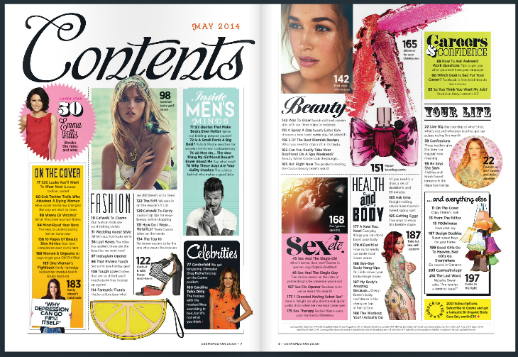

Рисунок 1. Цветовое решение для дизайна женского журнала
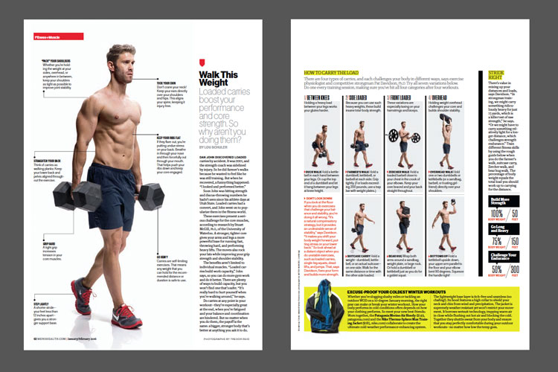

Рисунок 2. Цветовое решение для дизайна мужского журнала

Приложение Б
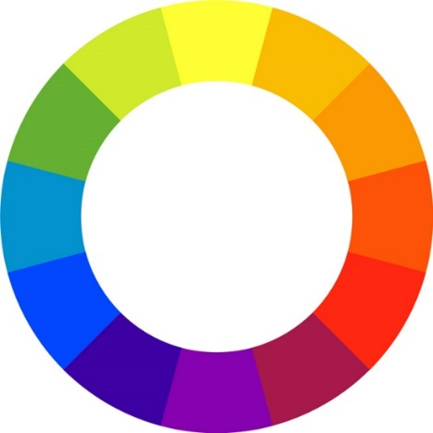

Рисунок 1. Цветовой круг
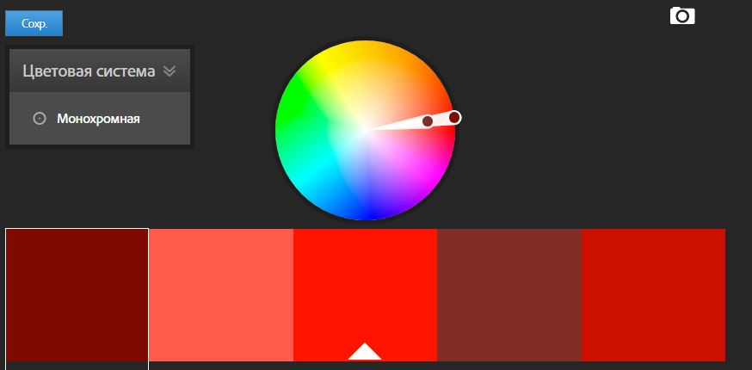

Рисунок 2. Монохромная палитра
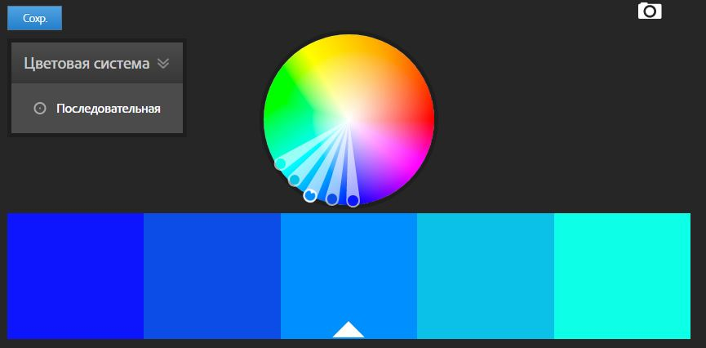

Рисунок 3. Аналоговая палитра
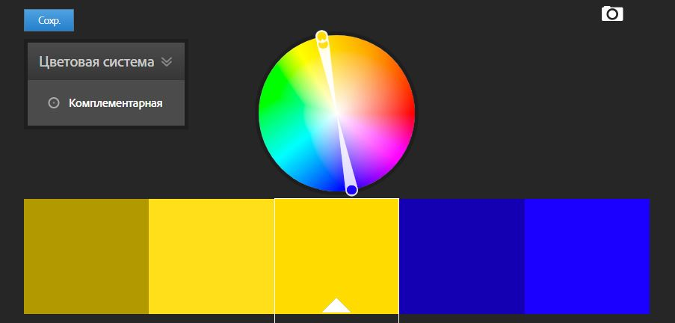

Рисунок 4. Комплементарная палитра
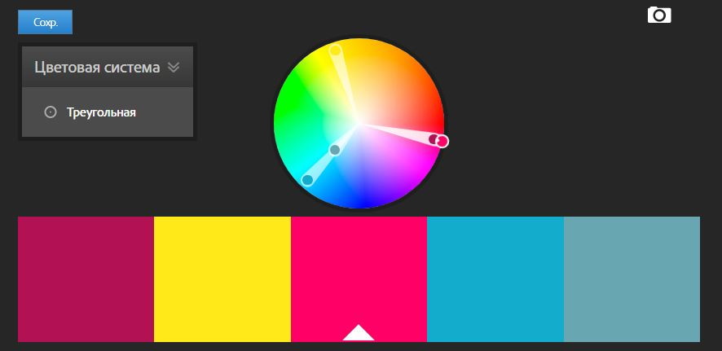

Рисунок 5. Триадная палитра
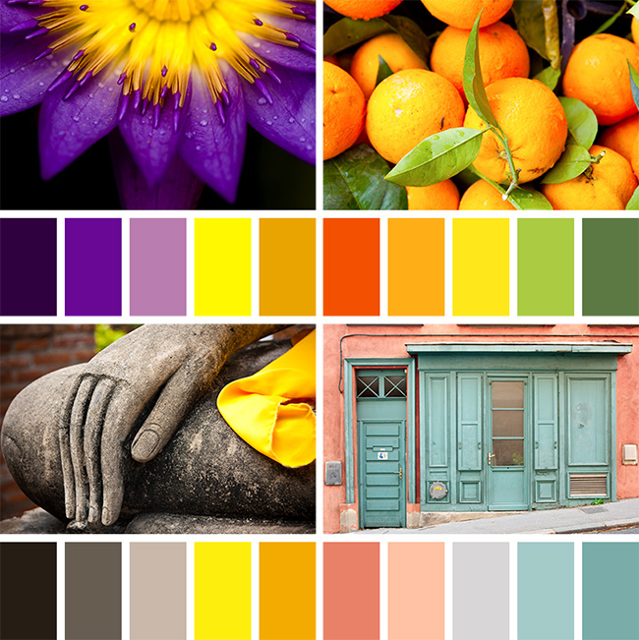

Рисунок 6. Цветовые палитры на основе фотографий

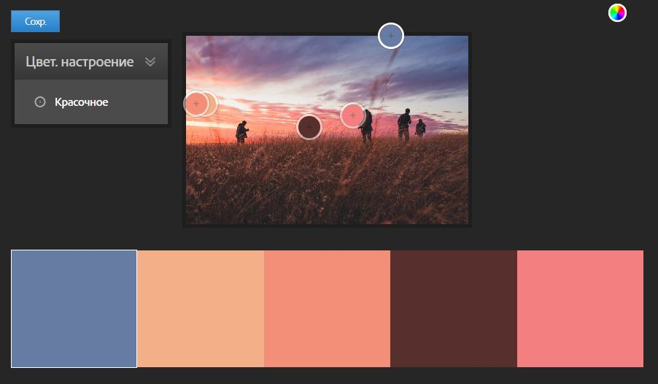

Рисунок 7. Создание цветовой палитры при помощи фотографии

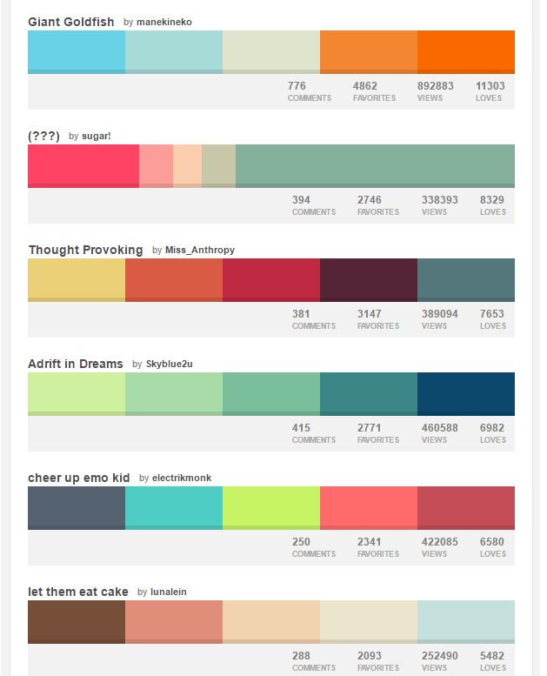

Рисунок 8. Примеры цветовых палитр на сайте colourlovers.com

Приложение В
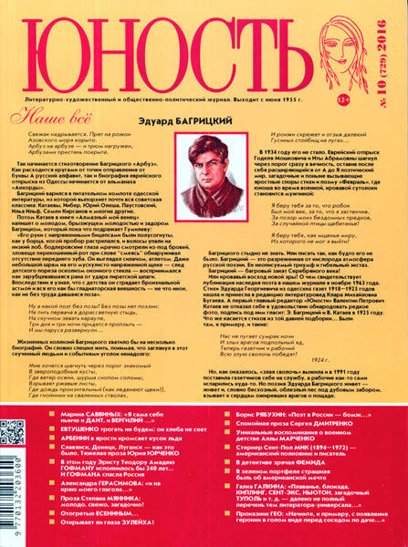

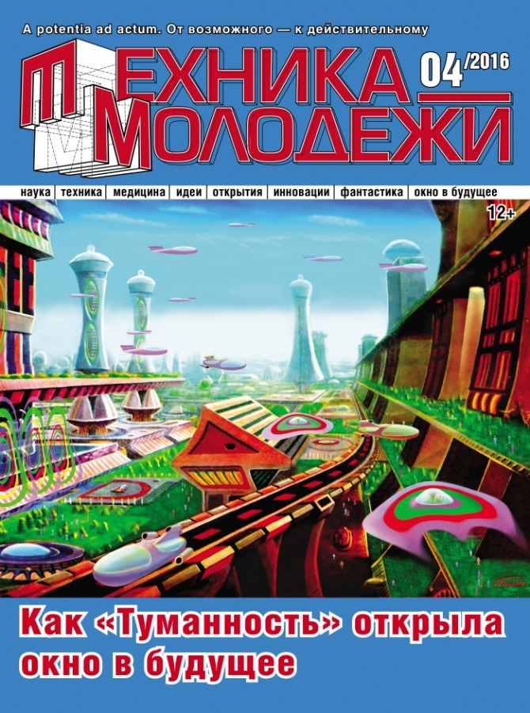
Рисунок1. «Традиционная» модель журнала
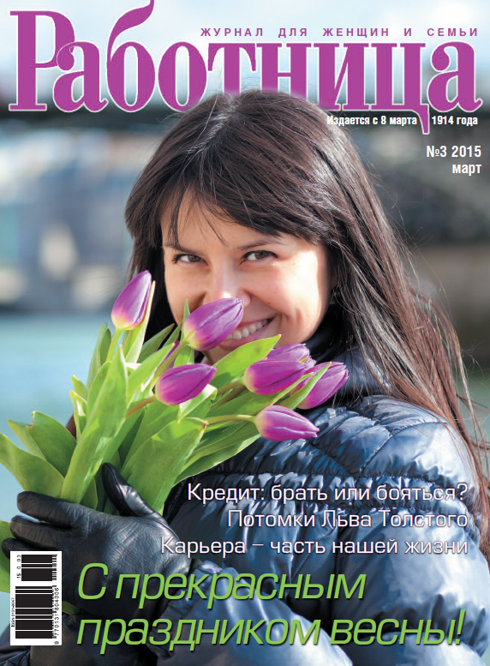
Рисунок 2. «Обновленная» модель журнала

Рисунок 3. «Преображенная» модель журнала
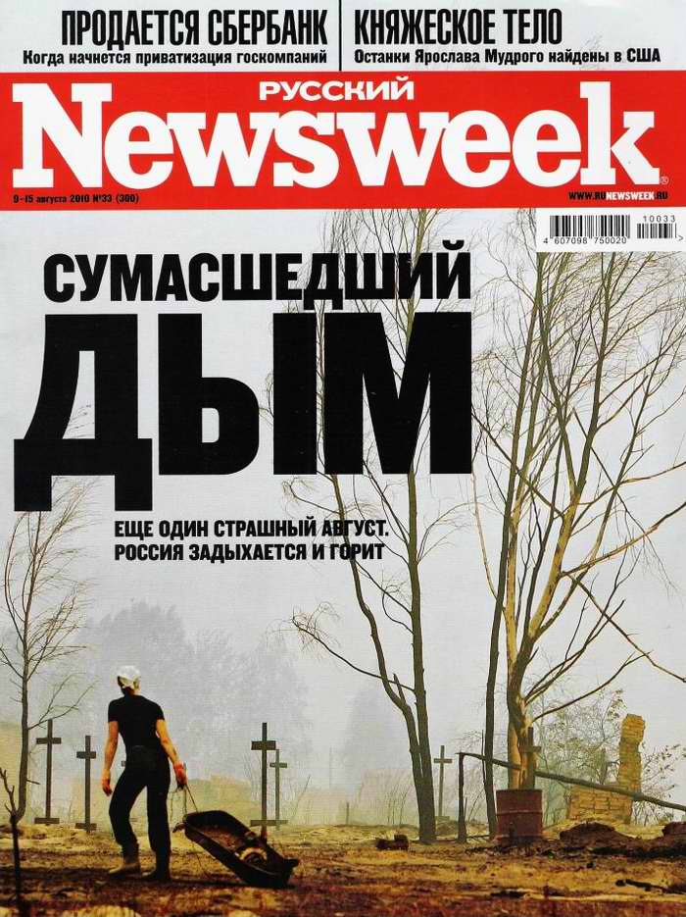

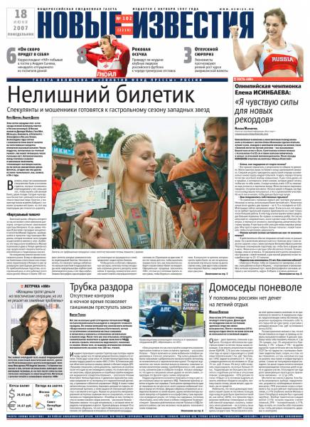
Рисунок 4 «Иностранная» модель журнала

Рисунок 5 Использование цвета в газетном дизайне

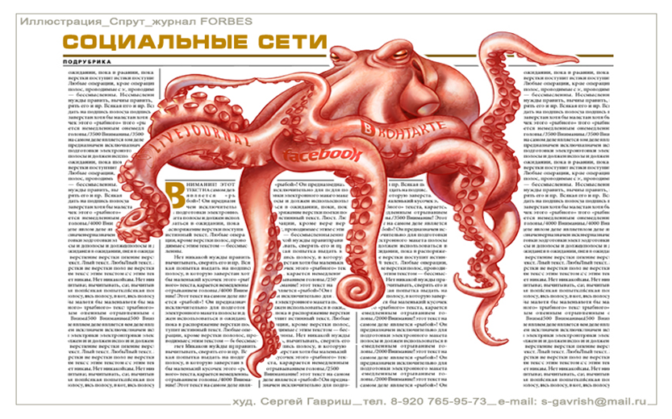
Приложение Г

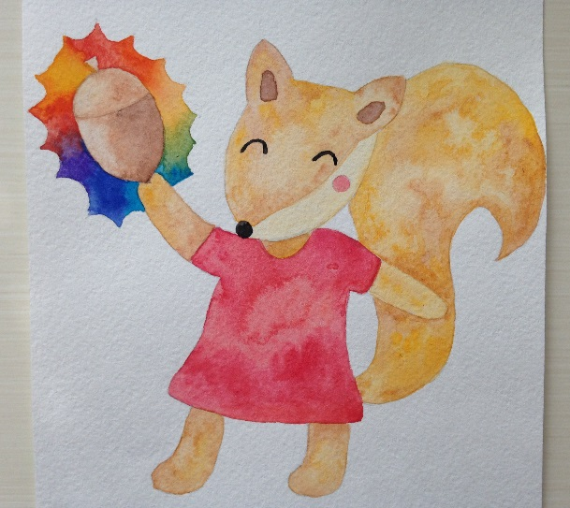
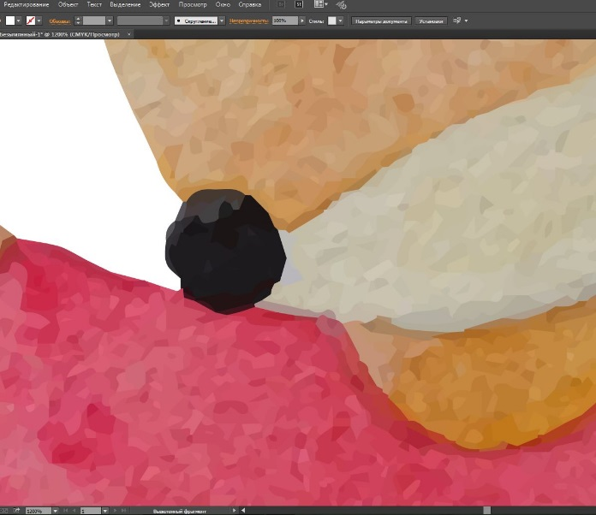
Рисунок 1. Использование рисунка в дизайне

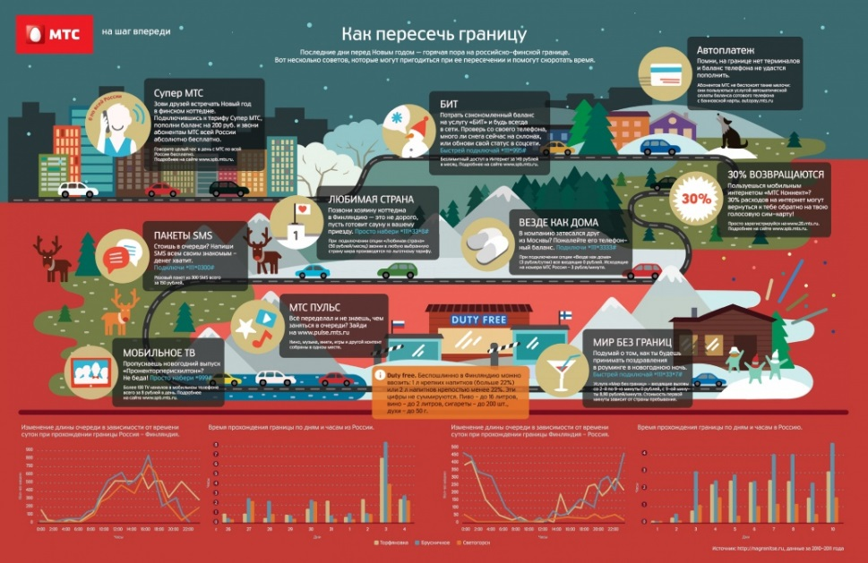
Рисунок .2 Преобразование растрового изображения в векторное

Рисунок 3. Использование инфографики в дизайне
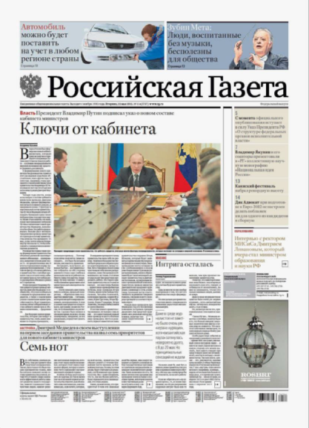

Рисунок 4 Использование новостной фотографии в газете
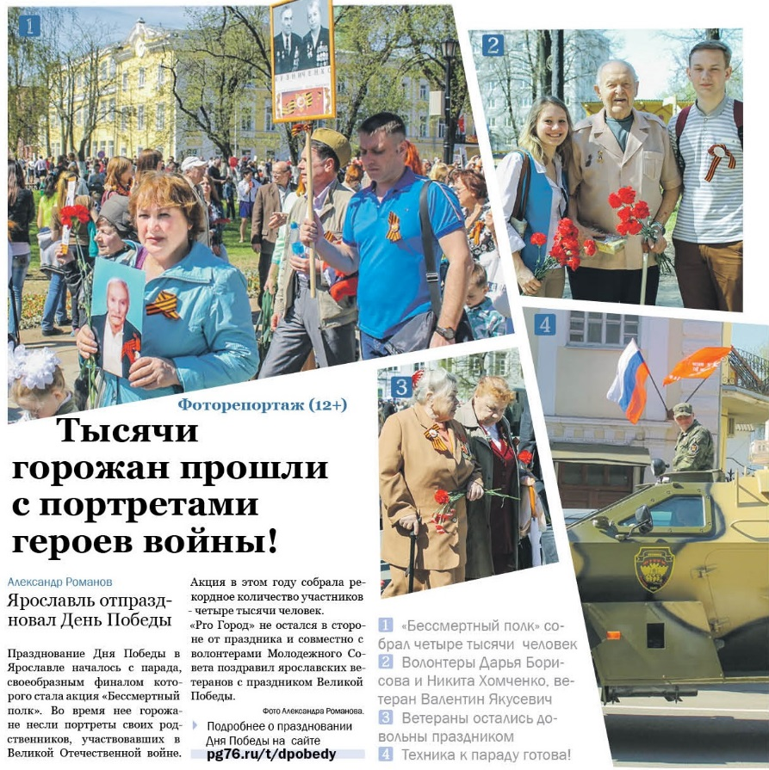

Рисунок 5. Фоторепортаж в дизайне газеты
Приложение Д
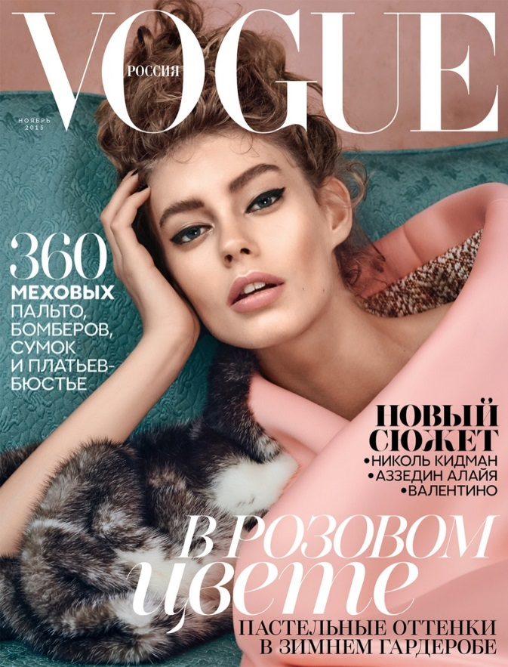
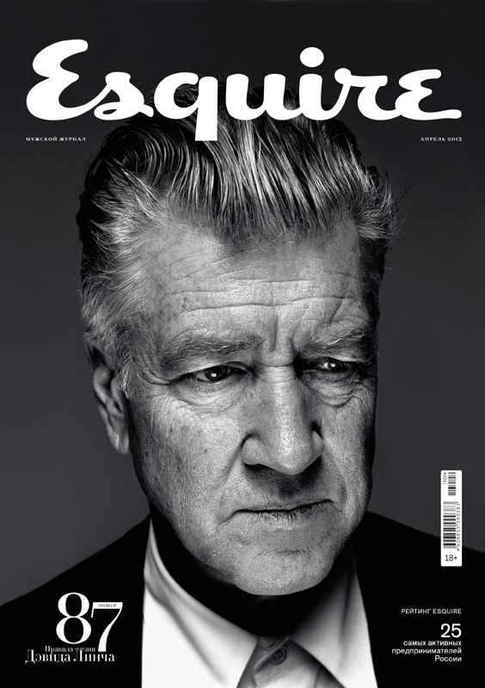

Рисунок 1. Пример удачно выполненного дизайна заголовка журнала
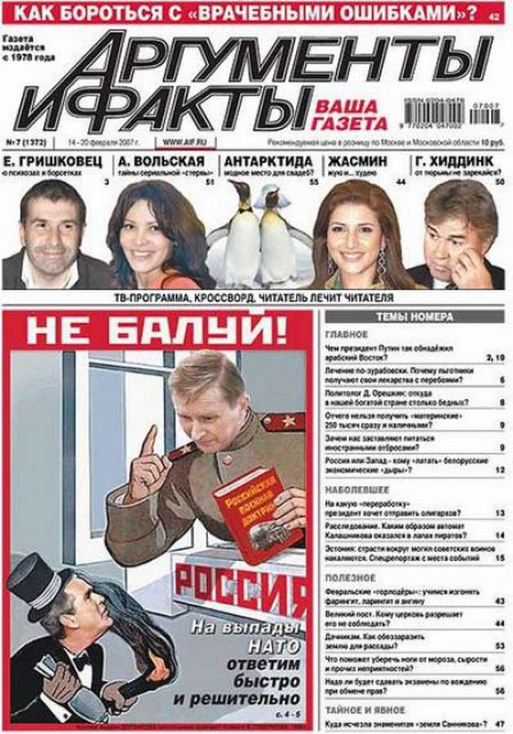

Рисунок 2 Содержание, как один из способов ориентации
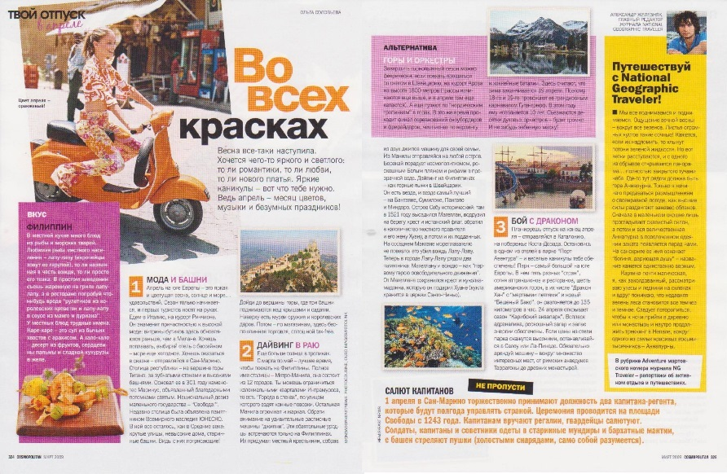

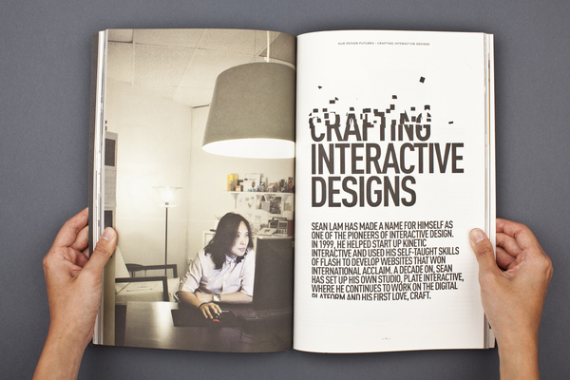
Рисунок 3. Выделение заголовка на фоне текста

Рисунок 4. Использование необычного шрифта в дизайне
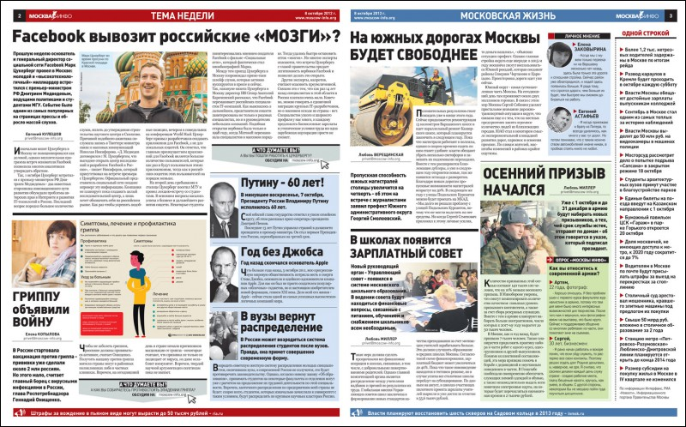
Рисунок 5. Использование рамок и линеек с целью разделения

Приложение Е
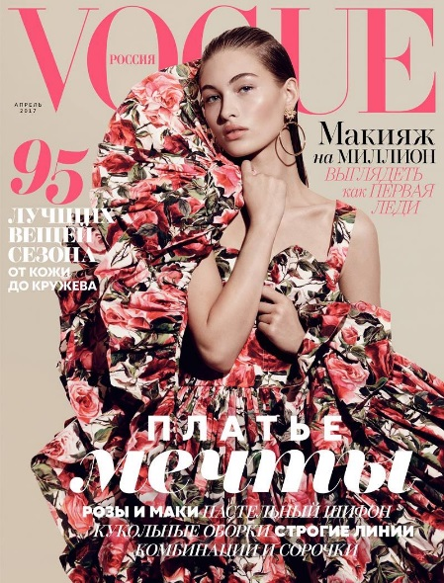

Рисунок 1. Заглавие, как элемент фирменного стиля журнала VOGUE
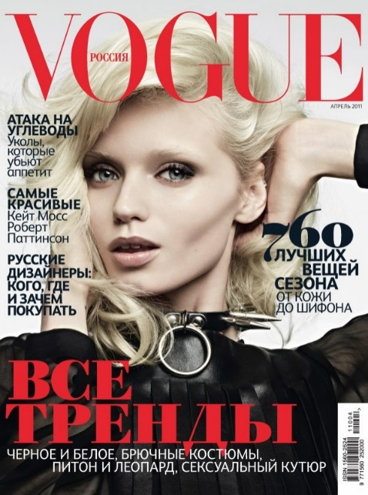

Рисунок 2. Один из подходов оформления названия журнала -
за фотографией модели

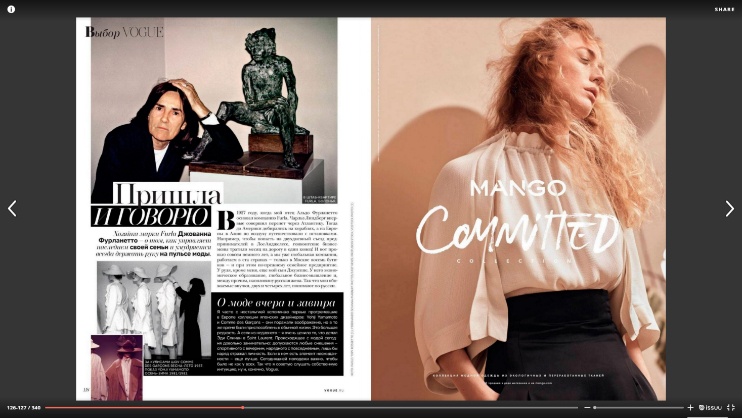
Рисунок 3. Гармоничное сочетание элементов оформления

Феличи Дж. Типографика: шрифт, верстка, дизайн / Пер. с англ. и коммент. С. И. Пономаренко. – СПб.: БХВ-Петербург, 2004. С. 154.
Дизайн периодических изданий: Учебное пособие для студентов факультетов и отделений журналистики университетов. Под ред. Э.А. Лазаревич. 2-е изд. – М.: МГУ им. М.В. Ломоносова, ф-т журналистики, 2004. С. 3.

